REPUBLIQUE ALGERIENNE DEMOCRATIQUE ET POPULAIRE
Ministère de l’Enseignement Supérieur et de la Recherche Scientifique
Faculté de technologie
Département d’Architecture

Option : architecture et nouvelle technologie
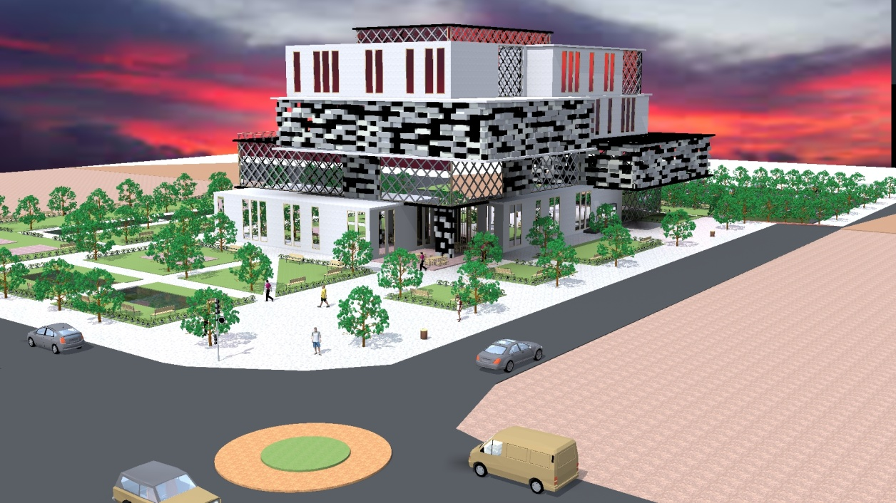

Soutenue le 30 Juin 2015 devant le jury:

Président: | MAHI .M
Examinateur: | GHAFFOUR. W
Examinateur: | YOUCEF TANI. K

Encadreur : | KASMI.A
Co-encadreur: | HARIRI.F

Présenté par: Somia SGHIR
Année académique: 2014-2015

